XE ĐẠP THỒ TRONG CHIẾN DỊCH ĐIỆN BIÊN PHỦ NĂM 1954
70 năm về trước, quân đội ta đã nổ phát súng đầu tiên vào tập đoàn quân địch, mở màn 56 ngày đêm của chiến dịch Điện Biên Phủ. 56 ngày đêm chiến đấu kiên cường dũng cảm, sáng tạo quân và dân ta đã làm nên chiến thắng Điên Biên Phủ lừng lẫy năm châu, chấn động địa cầu. 56 ngày đêm tại một thung lũng hẻo lánh phía tây bắc của Việt Nam đã góp phần làm thay đổi dòng chảy lịch sử thế giới trong thế kỉ XX.
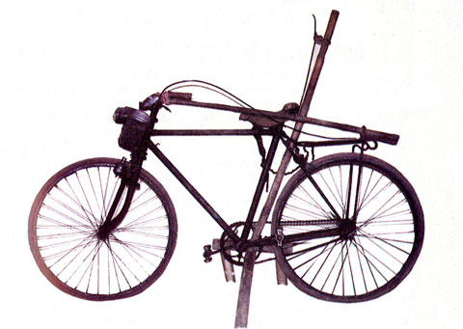
Khi nhắc đến chiến dịch Điên Biên Phủ không thể không nhắc đến những chiếc xe đạp thồ đã góp công không nhỏ vào chiến thắng vẻ vang, oanh liệt của chiến dịch.Trong chiến dịch Điên Biên Phủ việc vận chuyển lương thực tiếp tế cho tiền tuyến là vấn đề vô cùng cấp thiết, đường lên Điện Biên hầu hết là rừng núi hiểm trở thời tiết khắc nghiệt nhưng với tinh thần “quyết tử cho Tổ quốc quyết sinh” quân dân khắp nơi trong cả nước đã huy động dân công để vận chuyển lương thực, thực phẩm, thuốc men, súng đạn các nhu yếu phẩm cho chiến dịch với phương tiện chủ yếu là xe đạp thồ.
Theo lời kể của đại tướng Võ Nguyên Giáp: “Trung ương đã lập ra bộ chỉ huy tiền phương do thủ tướng Phạm Văn Đồng làm chủ tịch huy động hàng chục vạn cán bộ, dân công, thanh niên xung phong từ Thanh Hóa, Nghệ An từ đồng bằng trên khắp cả nước lên tới Điện Biên”. Xe đạp lúc bấy giờ rất là hiếm nhưng với lời kêu gọi của ban chỉ huy chiến dịch tất cả cho chiến dịch, tất cả cho tiền tuyến đã huy động được hơn 21000 chiếc xe đạp thồ tham gia phục vụ cho chiến dịch.
Tướng Na va từng nhận định: “Lực lượng của tướng Giáp sẽ không thể có được chuyện tiếp viện vũ khí, đạn dược và lương thực phải mang hàng ngàn tấn hàng xuyên hàng trăm km rừng rậm để tiếp viện cho một lực lượng chiến đấu khoảng 50000 người là một thử thách không thể vượt qua”. Ta chủ trương vận chuyển bằng phương tiện cơ giới là chính nhưng không quên khai thác những phương tiện vận chuyển thô sơ như xe thồ, xe ngựa, xe trâu, bè mảng..
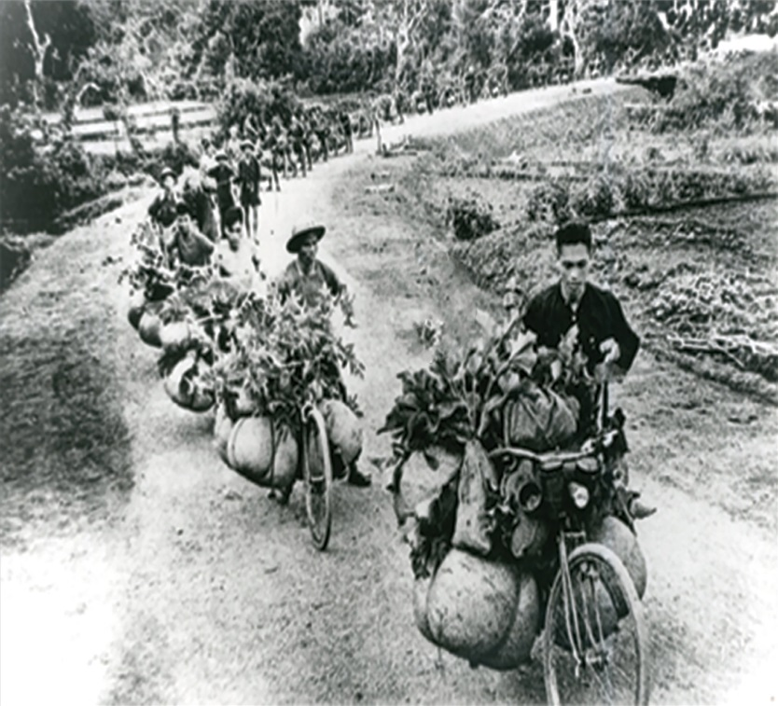
Số xe đạp thồ đảm bảo 80% khối lượng hậu cần của chiến dịch, mỗi xe có khả năng chở trung bình từ 50kg đến 100 kg, sau đó đã nâng lên 200-300kg kỉ lục một xe đạp thồ chở tới 352 kg do chiến sĩ dân công Ma Văn Thắng thiết lập lực lượng xe đạp thồ thường được tổ chức thành các đoàn theo địa phương ,mỗi đoàn bao gồm nhiều trung đội mỗi trung đội có từ 30 đến 40 chiếc.

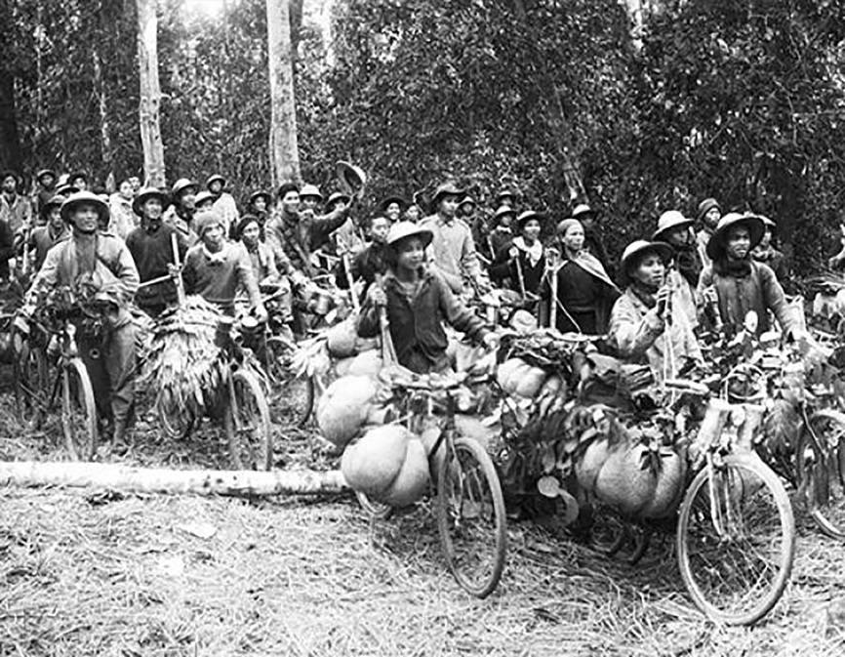
Hưởng ứng lời kêu gọi của Trung ương đảng và chủ tịch Hồ Chí Minh toàn quân, toàn dân ta đã tập trung sức người, sức của để chi viện cho mặt trận Điên Biên Phủ. Ngày 7/5/1954 lá cờ quyết chiến, quyết thắng của quân đội ta tung bay trên nóc hầm Đờ Cát kết thúc chiến dịch Điện Biên Phủ toàn thắng.

Thời gian không ngừng trôi lịch sử dân tộc Việt Nam vẫn tiếp tục đi lên những hành trình mới nhưng chiến thắng lịch sử Điện Biên Phủ vẫn mãi mãi là biểu tượng sáng ngời của dân tộc Việt Nam quật cường, bất khuất, thông minh, sáng tạo, là niềm tự hào là nguồn sức mạnh tiếp sức cho quân đội ta bách chiến bách thắng, cho dân tộc ta giành những thắng lợi mới trên chặng đường xây dựng và bảo vệ Tổ quốc hôm nay.
Nguồn: sưu tầm

